Họ và tên: Võ Sơn Long

Mã Số Sinh Viên: 20215082

2.2.1 Write, compile the first Java application:

Code:

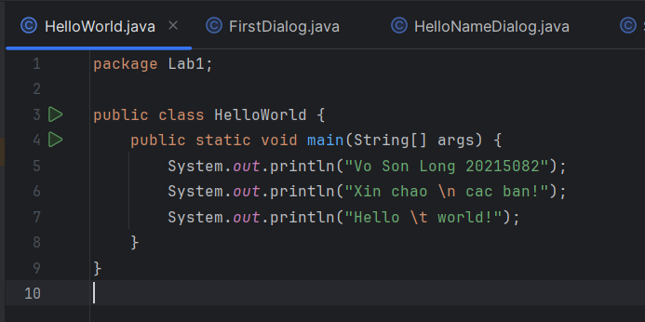

Kết quả:

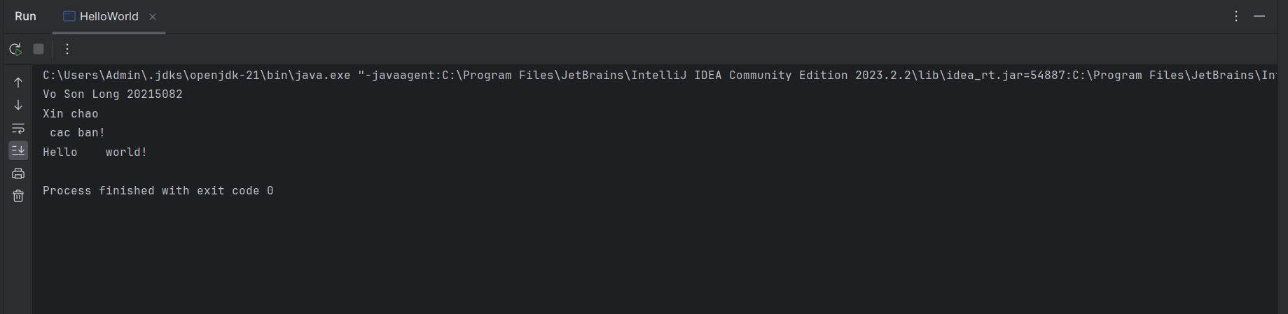

2.2.2 Write, compile the first dialog Java program:

Code:

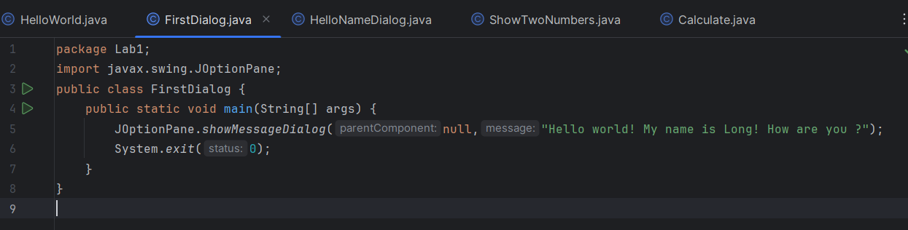

Kết quả:

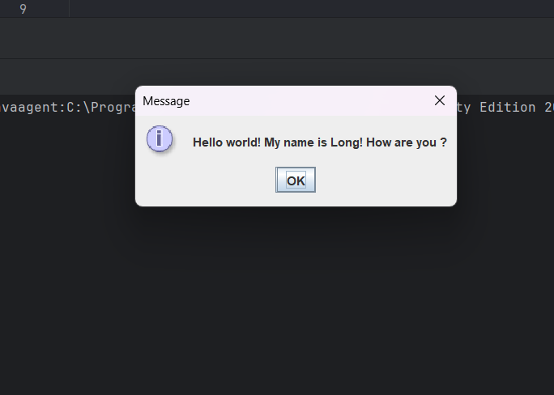

2.2.3 Write, compile the first input dialog Java application:

Code:

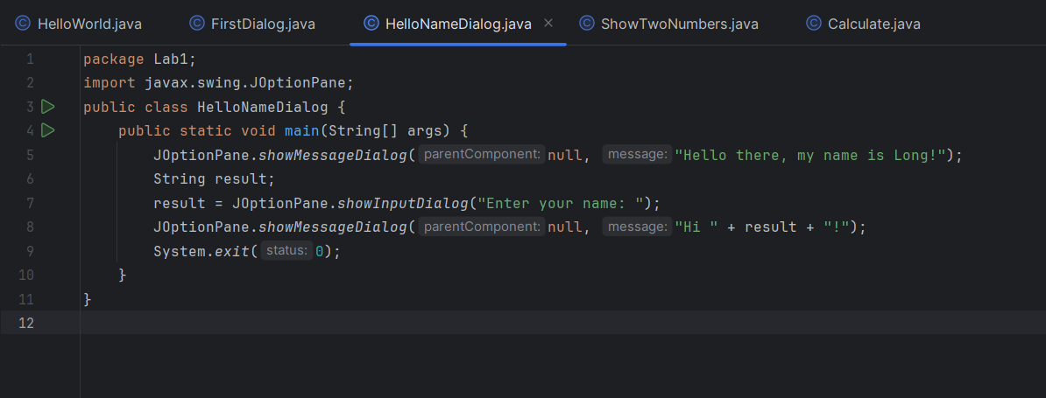

Kết quả:

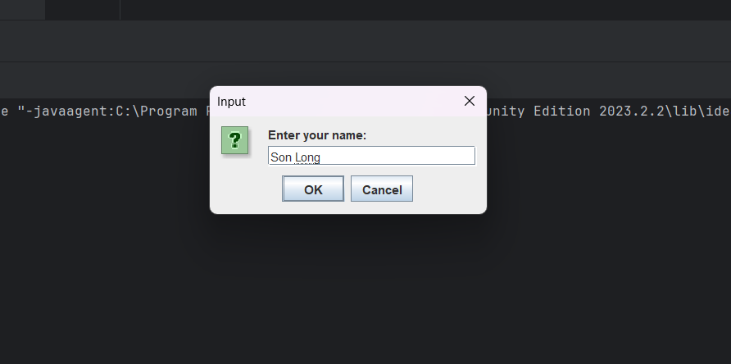

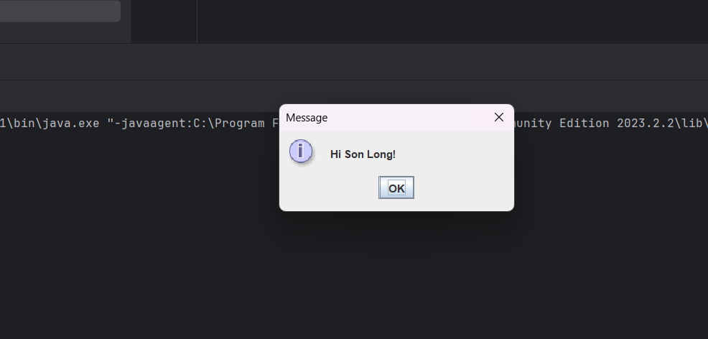

2.2.4

Code:

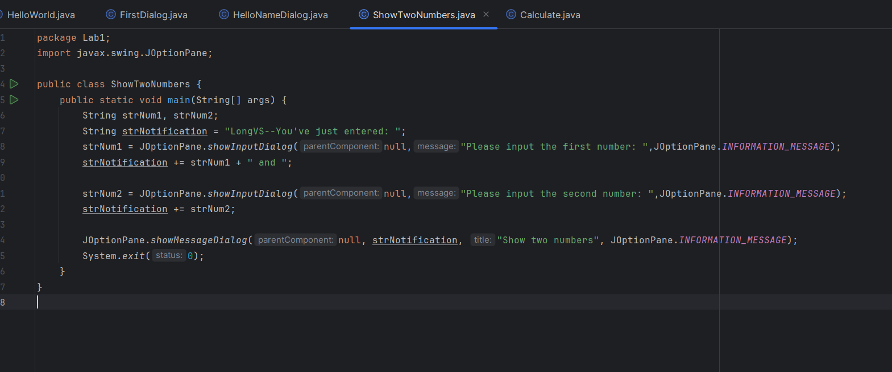

Kết quả:

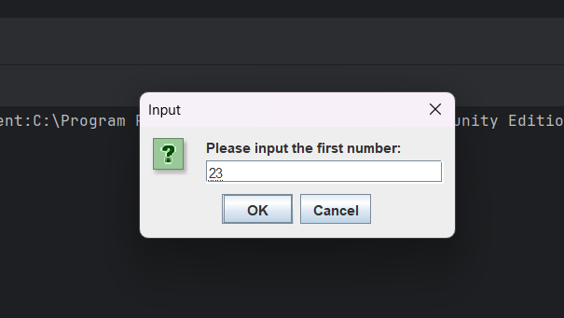

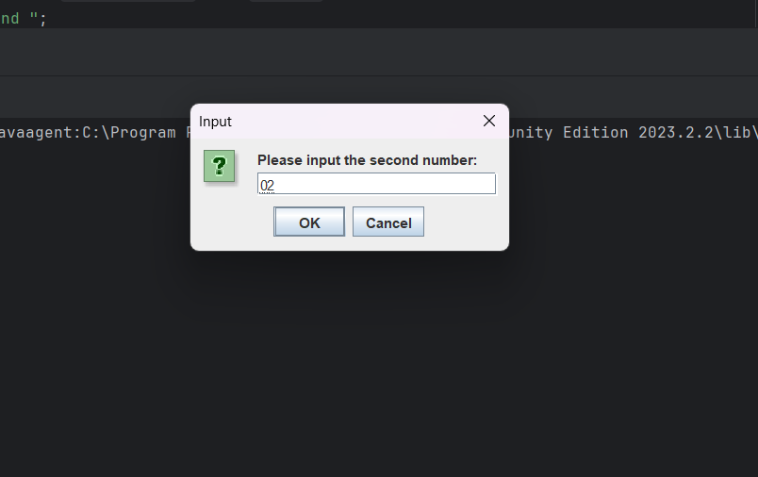

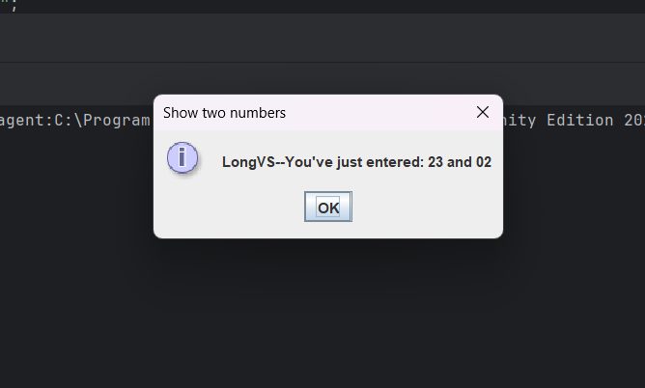

2.2.5 Write a program to calculate sum, difference, product, and quotient of 2 double numbers which are entered by users:

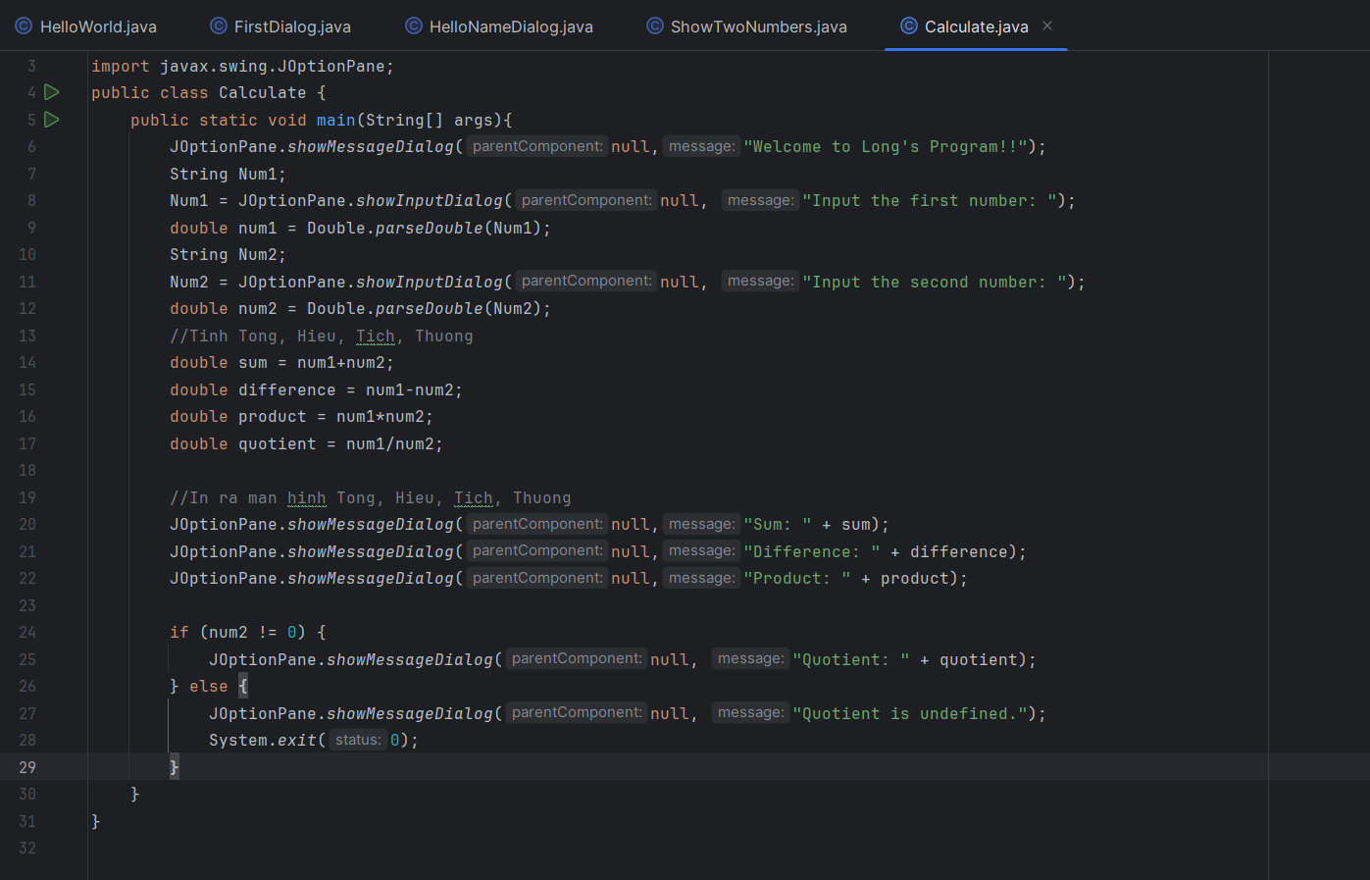

Kết quả:

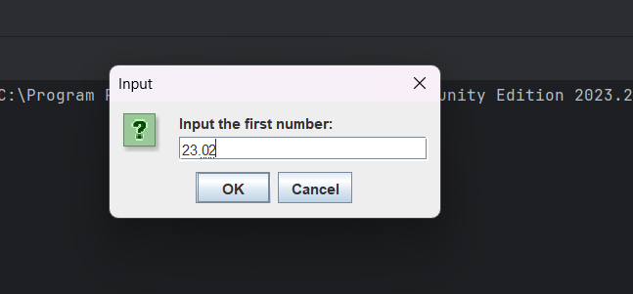

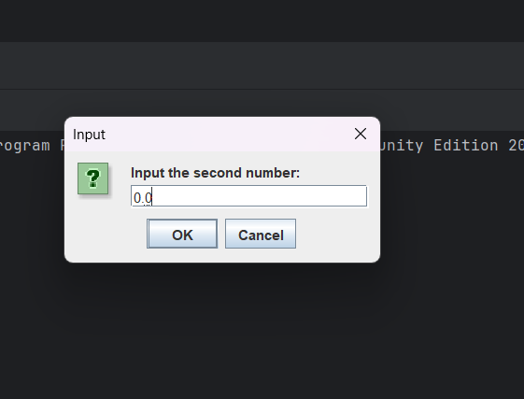

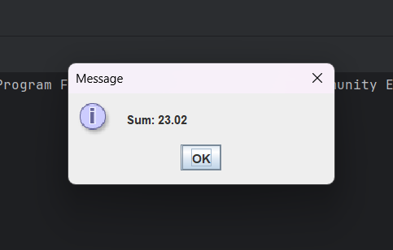

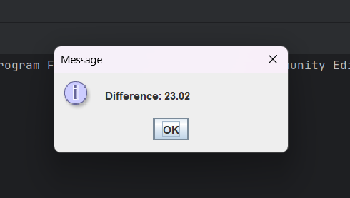

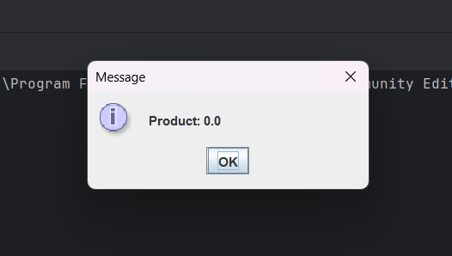

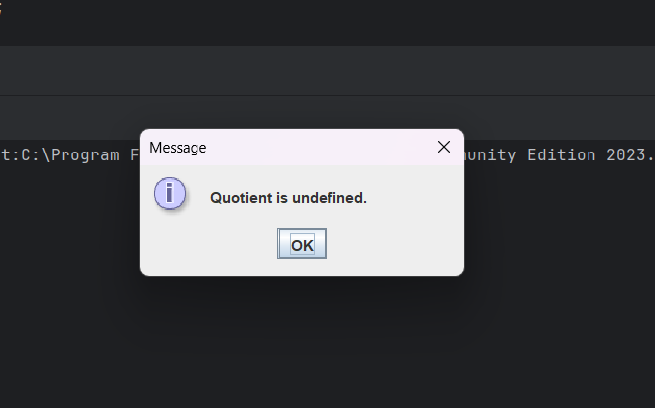

2.2.6:

-Giải phương trình bậc nhất 1 ẩn ax+b=0 hoặc hệ phương trình tùy người dùng chọn

Code:

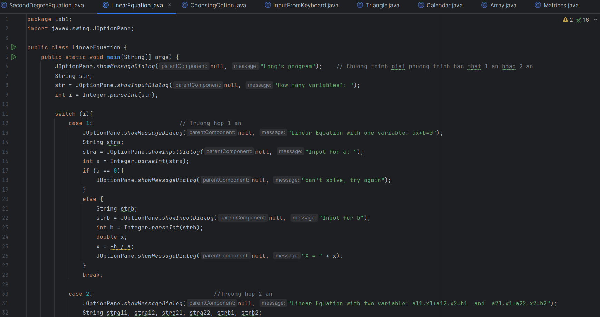

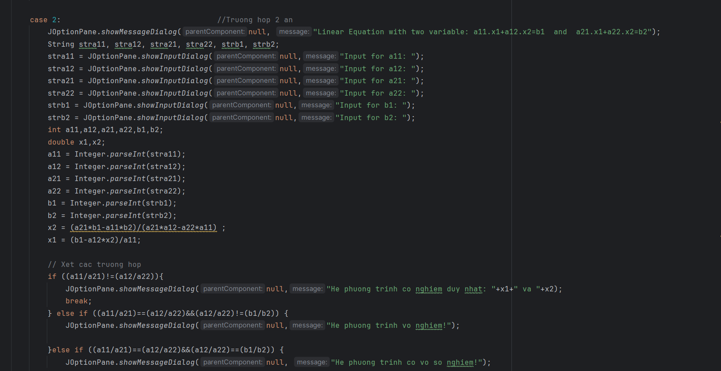

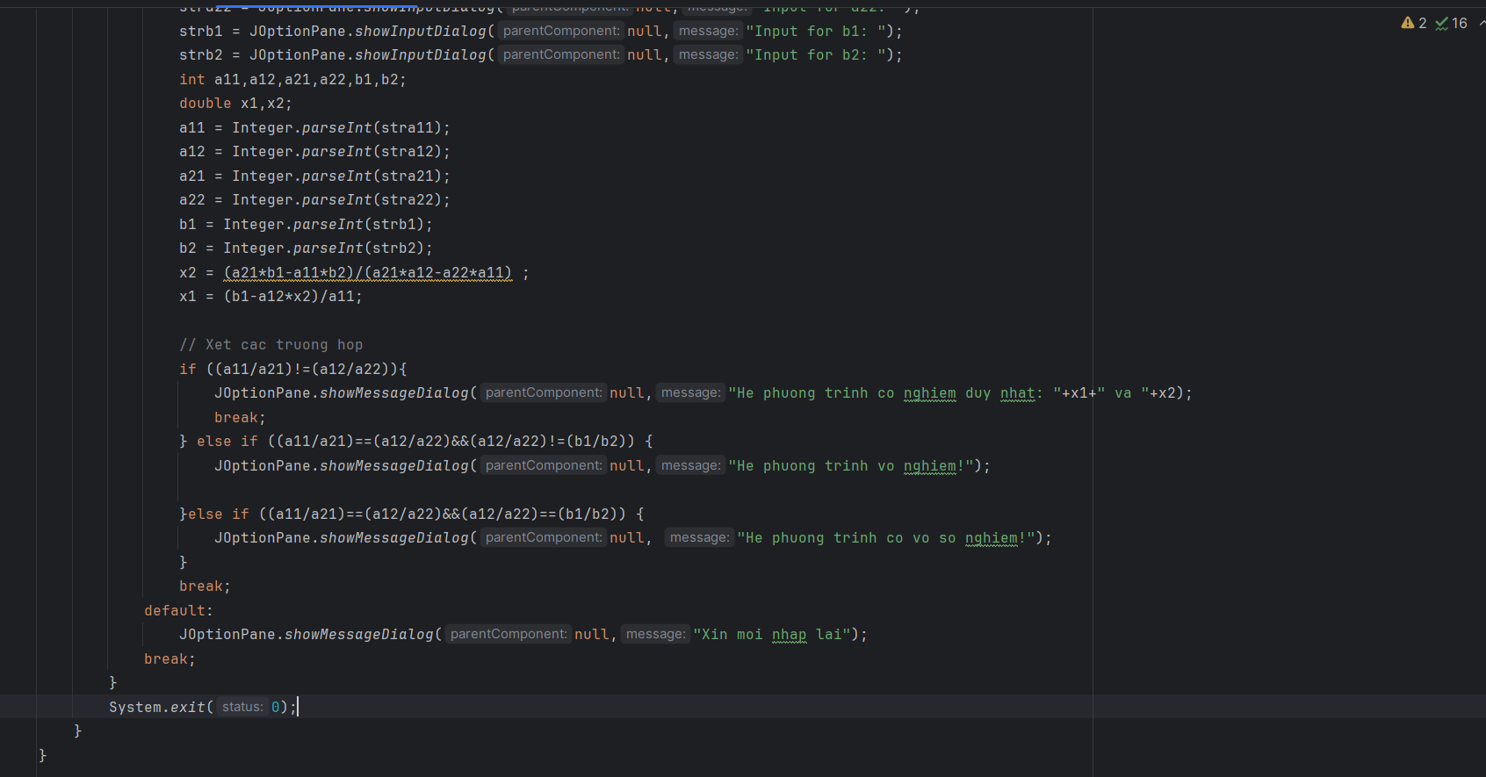

Kết quả chạy:

-Chọn số ẩn (1 hoặc 2)

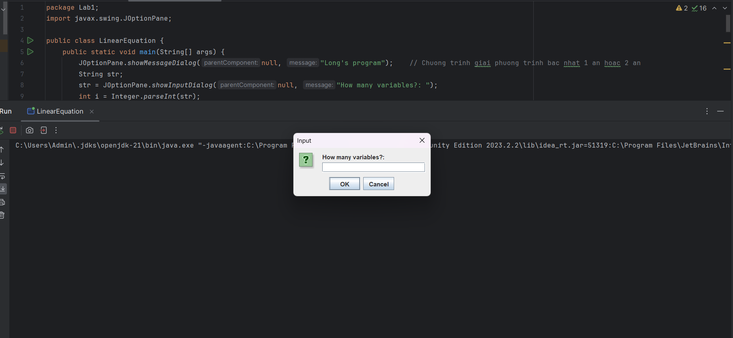

-Giả sử chọn 1 ẩn

-Giả sử nhập a =2, b=4 -> giải phương trình 2x+4=0 :

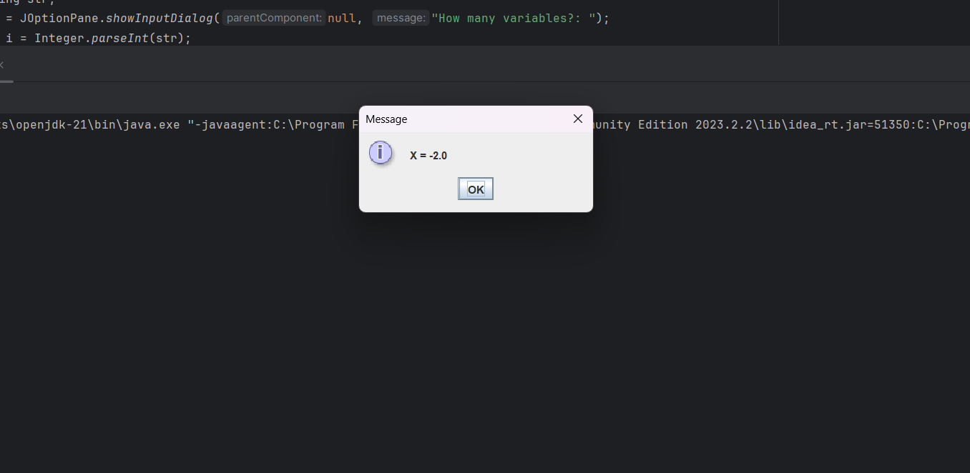

-Giải phương trình bậc 2: ax^2+bx+c=0

Code:

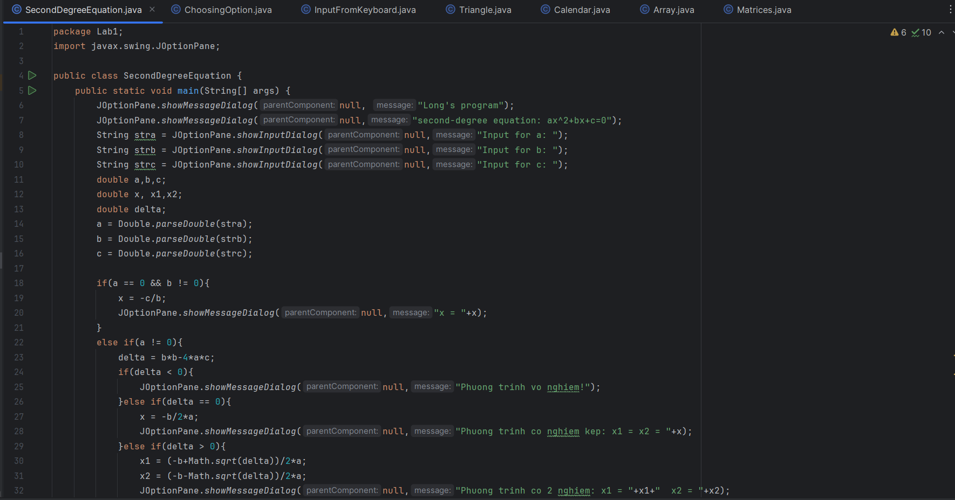

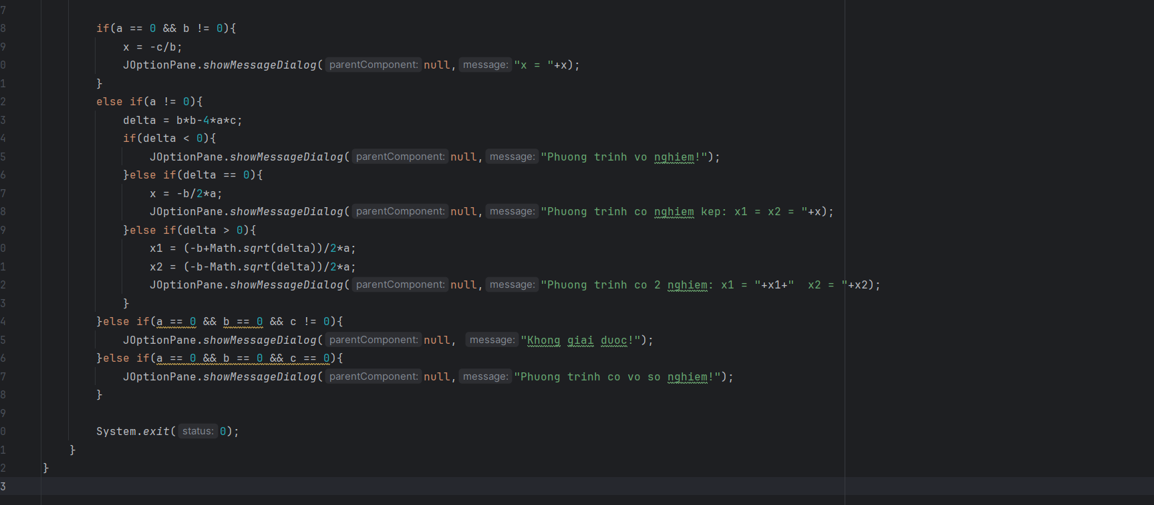

Kết quả:

-Trường hợp nhập a=1,b=4,c=4:

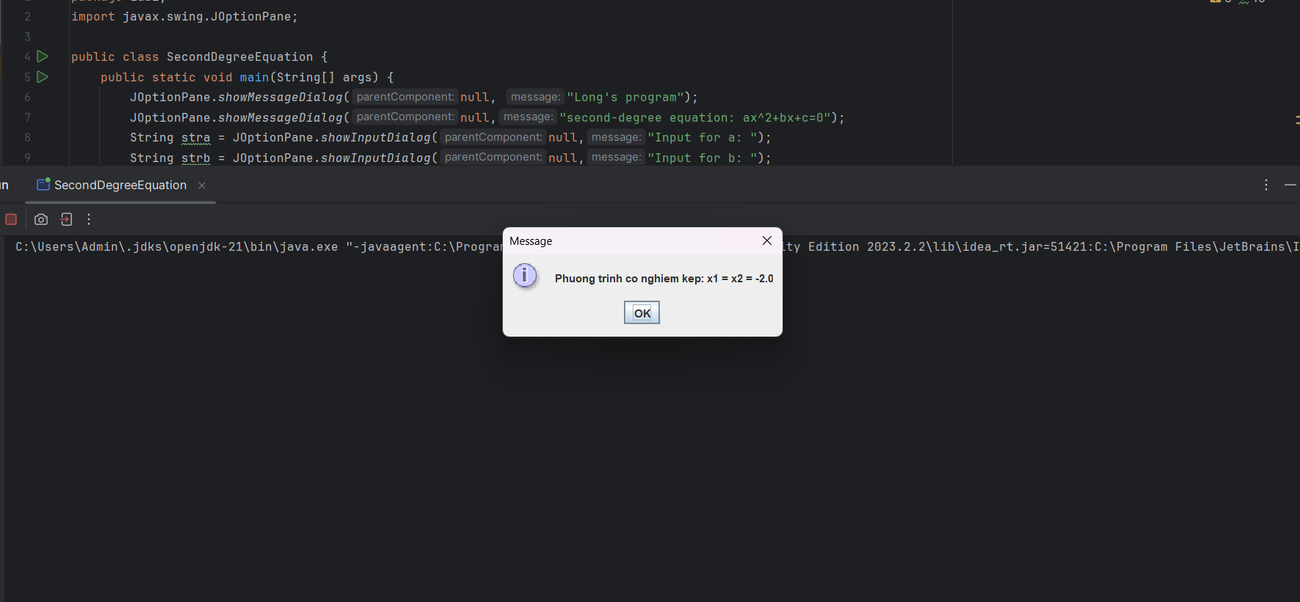

-Trường hợp nhập a=1,b=2,c=3:

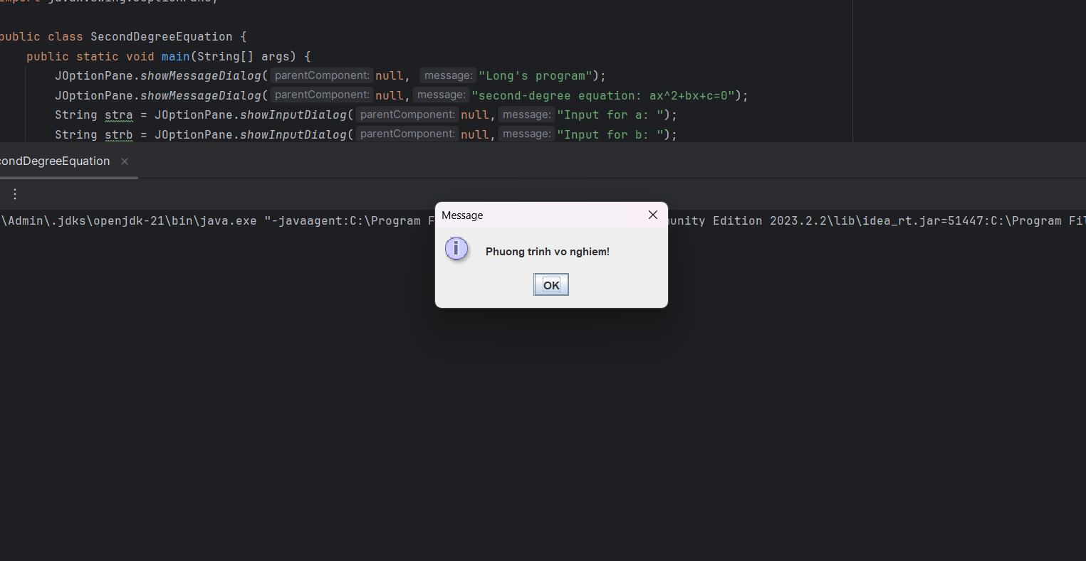

6.1 Write, compile and run the ChoosingOption program

Code:

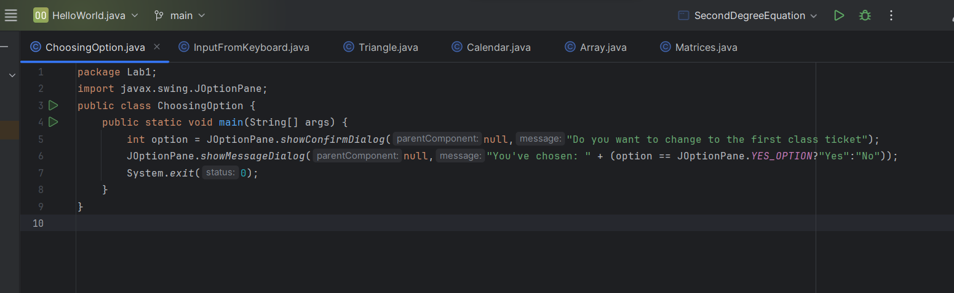

-Khi nhấn chọn Cancel:

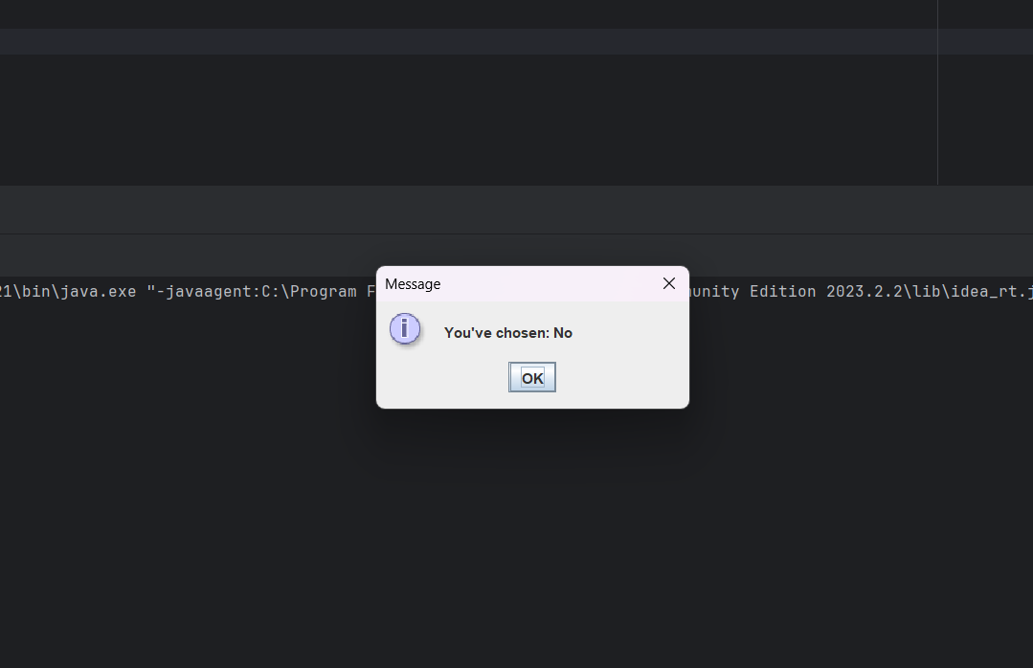

6.2 Write a program for input/output from keyboard

Code:

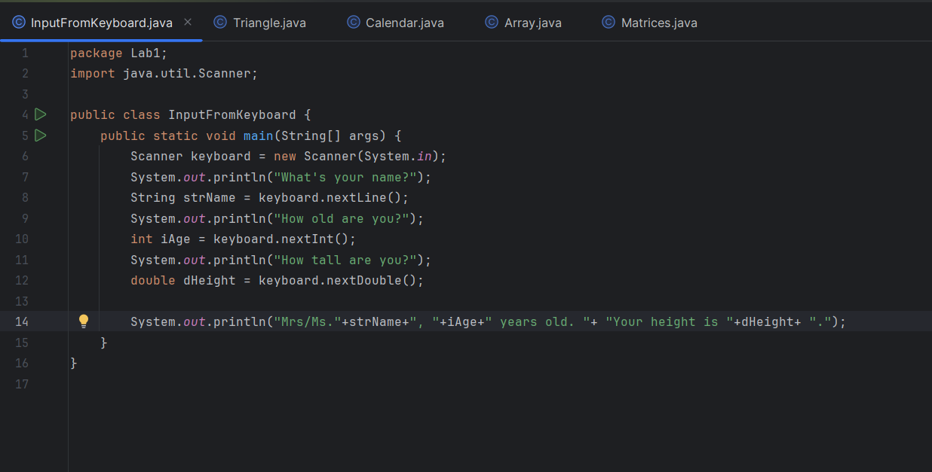

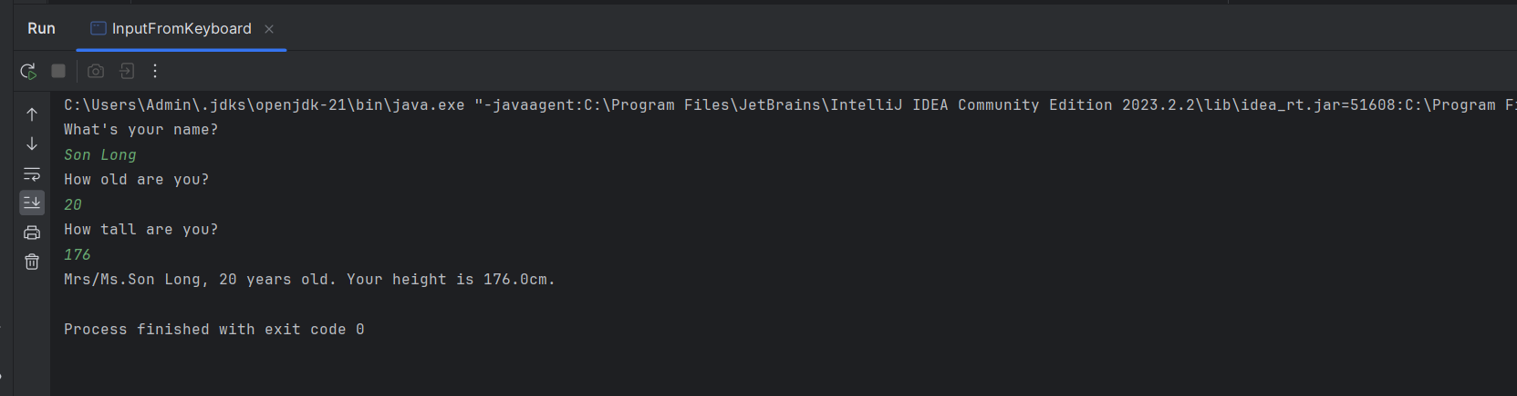

6.3 Write a program to display a triangle with a height of n stars (\*), n is entered by users.

Code:

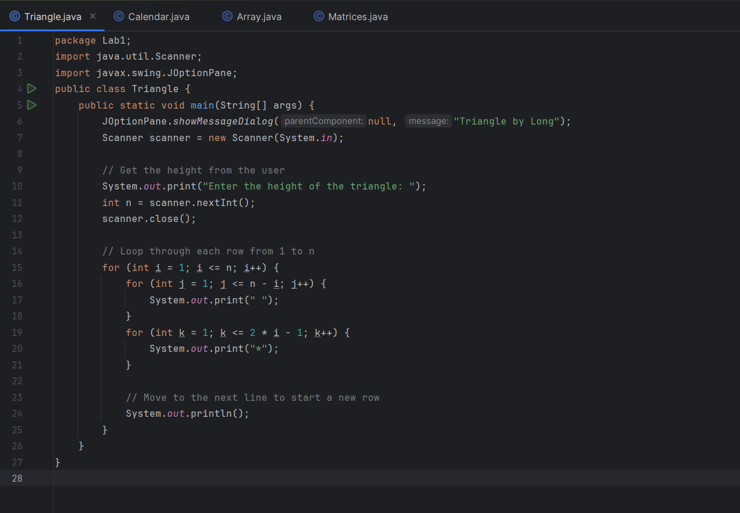

Kết quả:

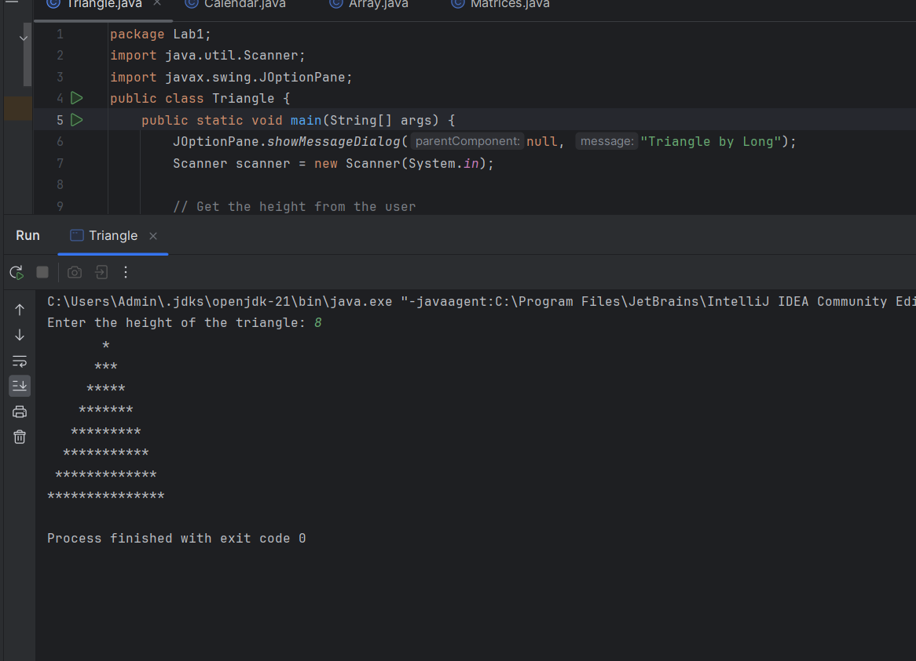

6.4 Write a program to display the number of days of a month, which is entered by users (both month and year). If it is an invalid month/year, ask the user to enter again.

Code:

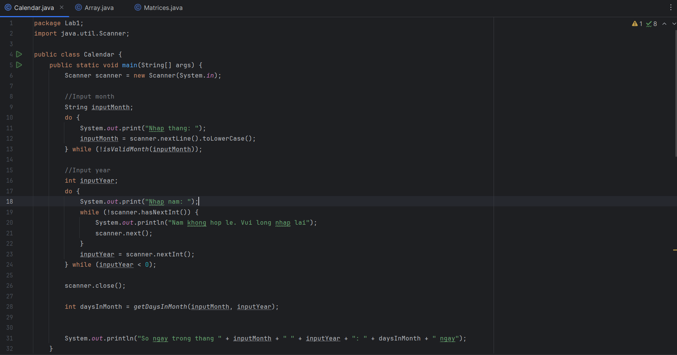

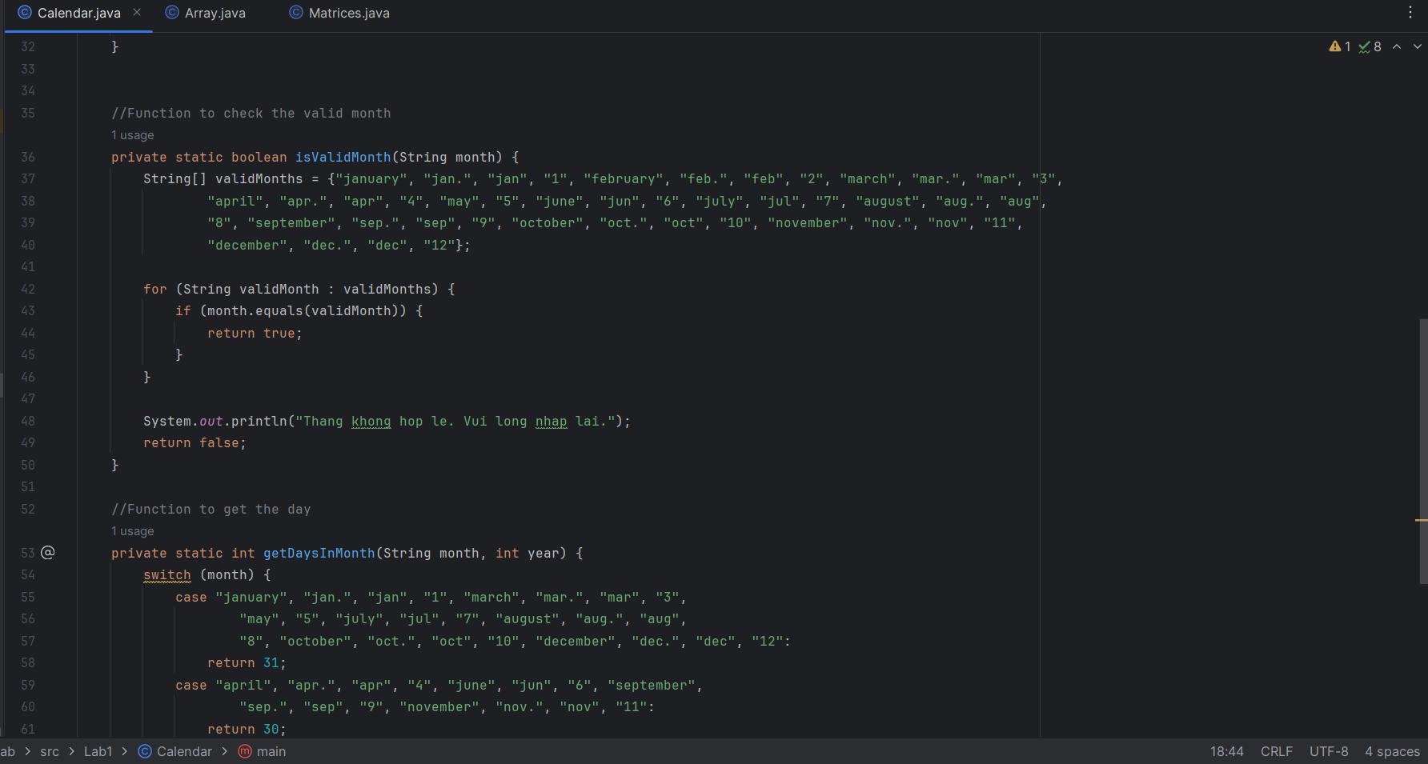

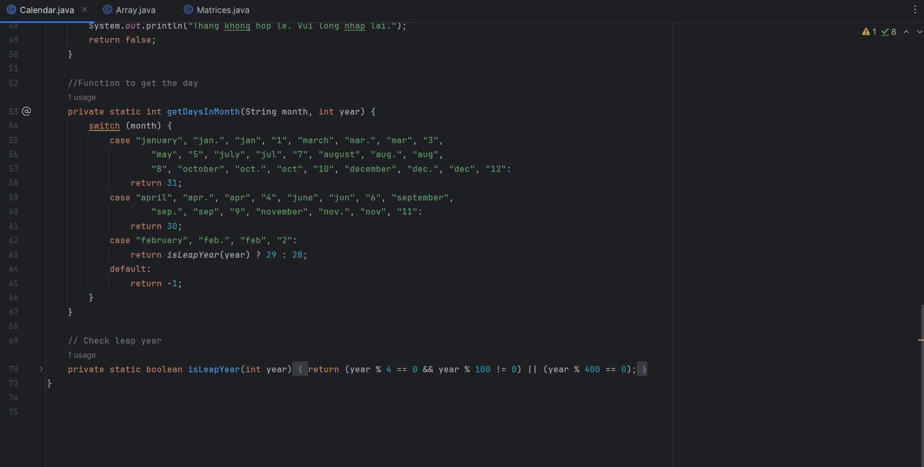

Kết quả:

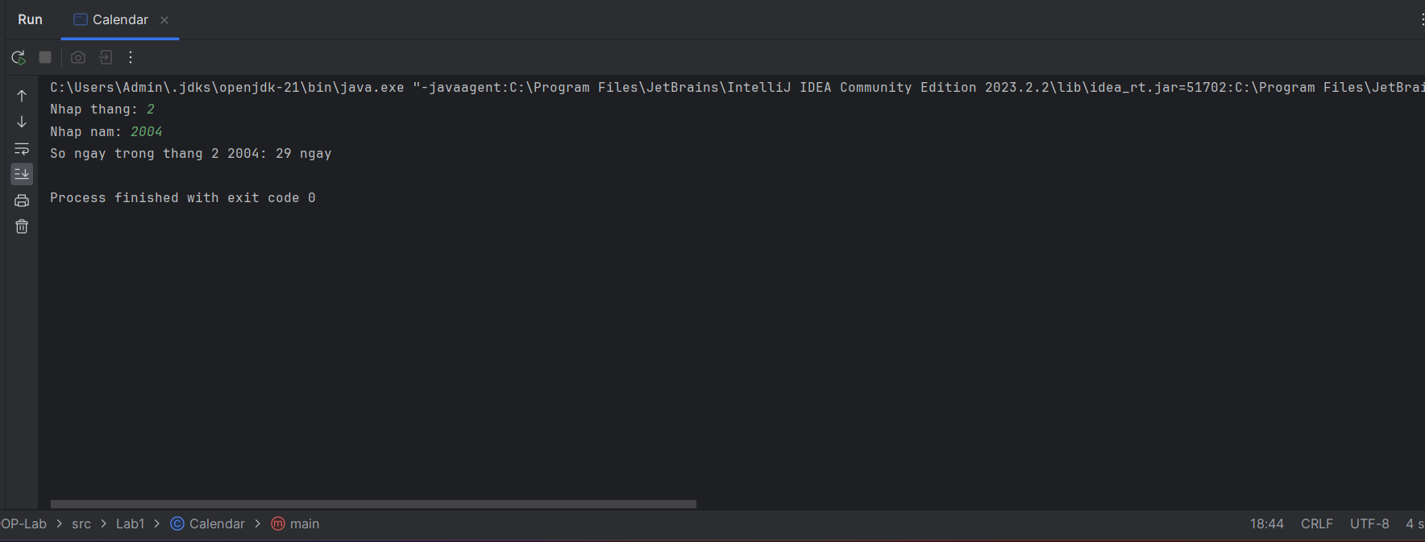

6.5 Write a Java program to sort a numeric array, and calculate the sum and average value of array elements.

Code:

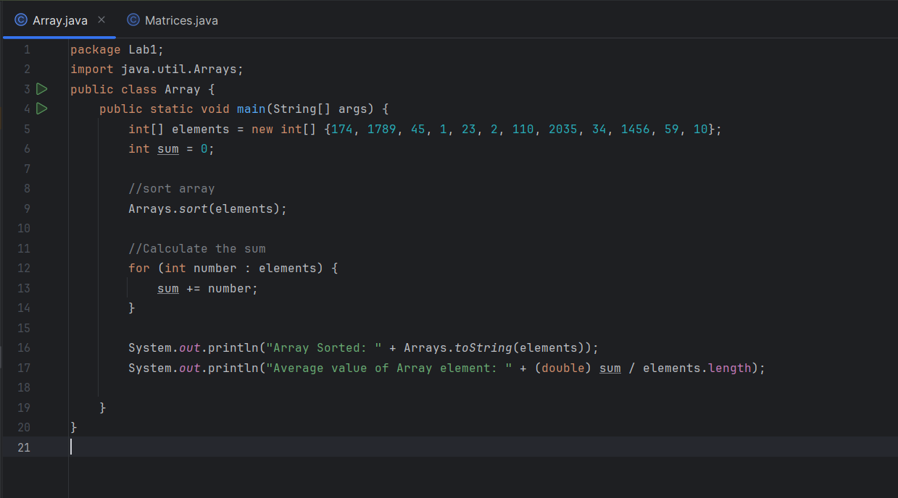

Kết quả:

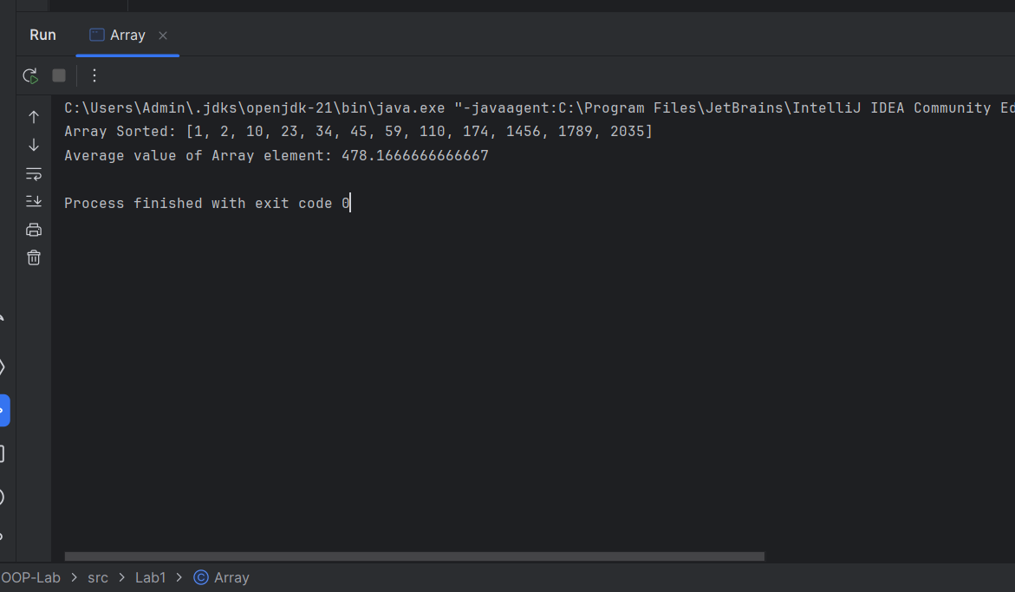

6.6 Write a Java program to add two matrices of the same size.

Code:

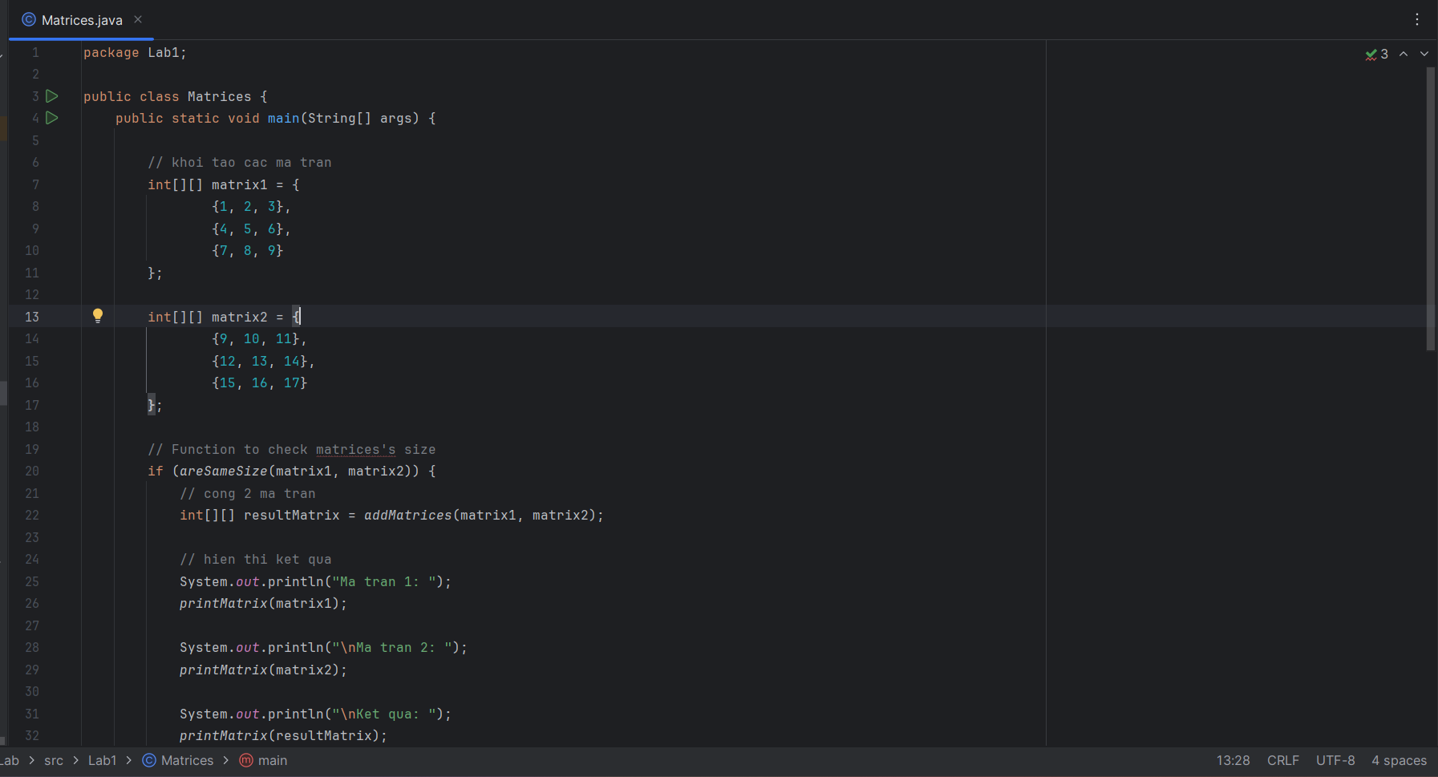

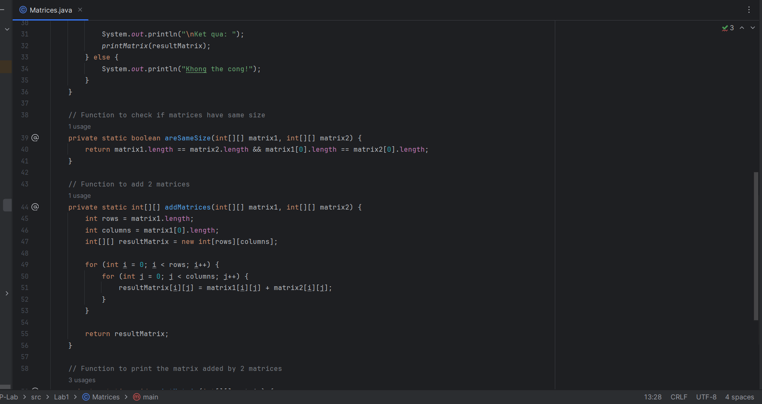

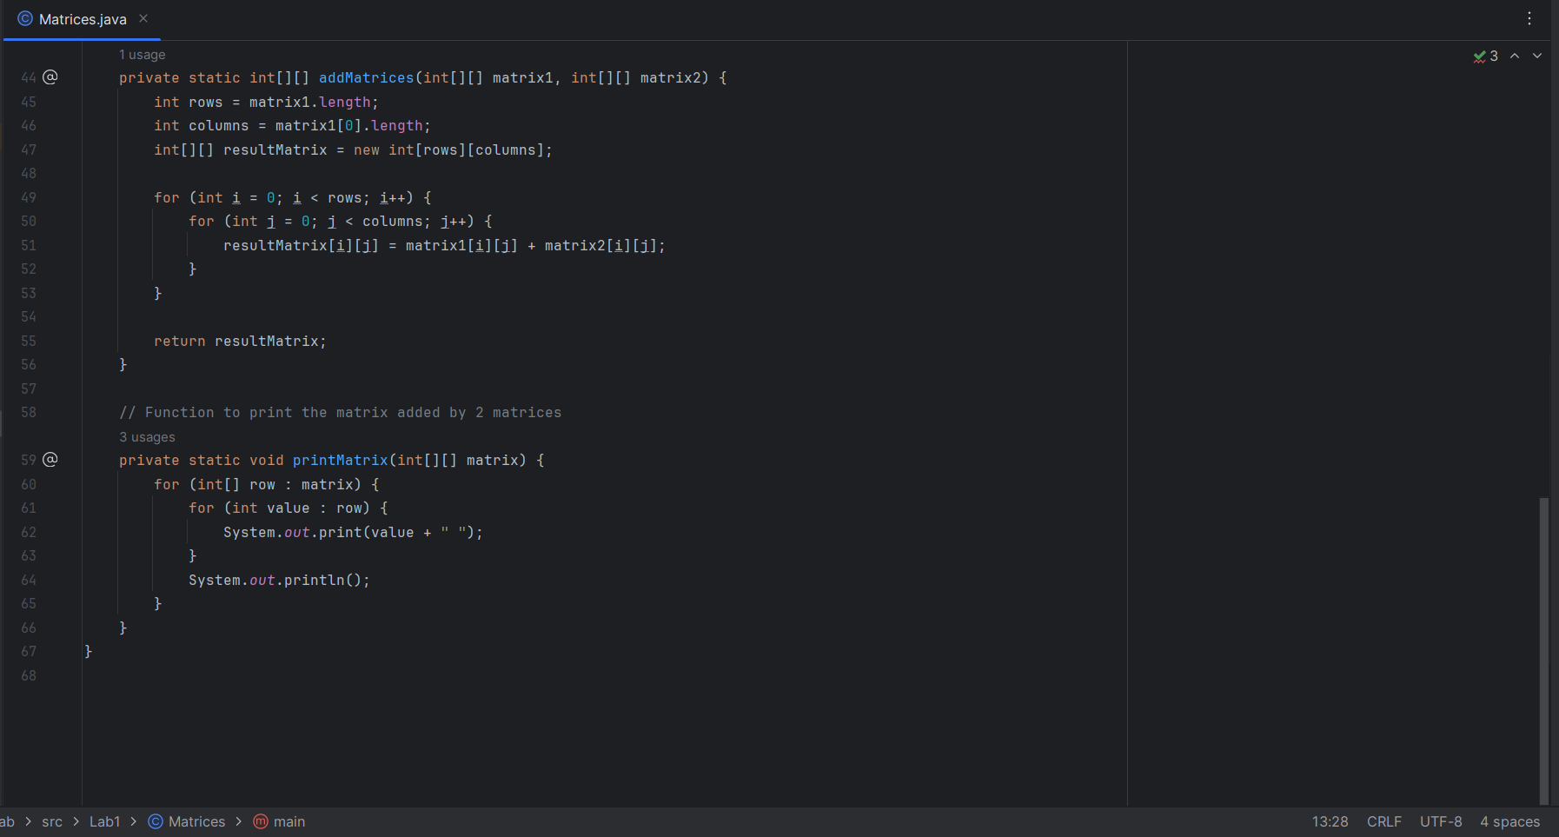

Kết quả:

